Рособрнадзор подготовил видеоролик об организации ЕГЭ для участников с ОВЗ

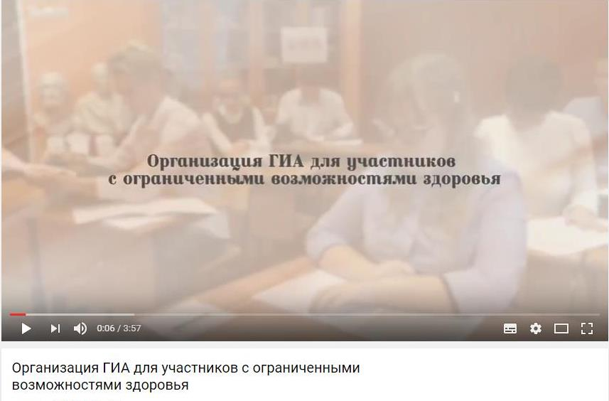
Федеральная служба по надзору в сфере образования и науки подготовила видеоролик, рассказывающий об организации единого государственного экзамена для участников с ограниченными возможностями здоровья, инвалидов и детей-инвалидов.

Обучающиеся с ОВЗ имеют право добровольно выбрать, в какой форме они буду проходить государственную итоговую аттестацию – в форме единого государственного экзамена (ЕГЭ) или государственного выпускного экзамена (ГВЭ).

Между тем из года в год все больше участников, имеющих проблемы со здоровьем, выбирают не облегченную форму экзамена, а хотят сдавать ЕГЭ. В 2016 году единыйгосэкзамен сдавали почти 6 тысяч лиц с ОВЗ.

«Рособрнадзор постоянно ведет работу по созданию комфортных условий прохождения итоговой аттестации для выпускников с ограниченными возможностями здоровья. Для многих из них учеба становится хорошим стимулом к жизни, позволяет заполнить ее чем-то интересным, поиском знаний, изучением окружающего мира. Нам важно, чтобы такие ребята чувствовали себя полноправными членами общества и имели такие же возможности учиться и сдавать экзамены, как и их здоровые сверстники», - заявил руководитель Рособрнадзора Сергей Кравцов.

Видеоролик рассказывает, какие условия создаются при сдаче ЕГЭ для лиц с нарушениями зрения, слуха, инвалидов-колясочников и других категорий обучающихся с ОВЗ, какие дополнительные права они имеют, как подать заявление на участие в ЕГЭ, если у выпускника имеются проблемы со здоровьем, как должен быть оборудован экзаменационный пункт и что можно взять с собой на экзамен.

Ознакомиться с видеороликом можно на Youtube-канале Рособрнадзора.

